**01418212-65 การโปรแกรมภาษาซี**

**Lab Sheet 23 ก.ค. 67 – ตอนที่ 2**

**การทดลองที่ 1**

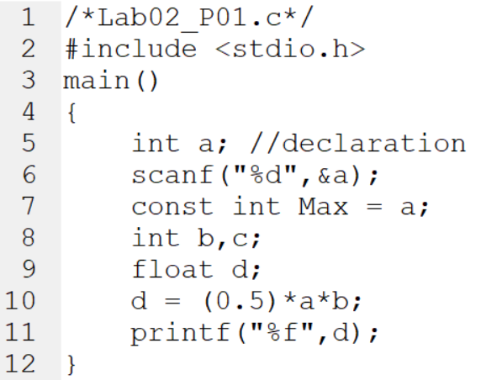

* 1. จงอธิบายพร้อมแก้ไขโปรแกรมให้ถูกต้องสมบูรณ์ (อธิบายคร่าวๆ อย่างเข้าใจ)
* Error เพราะตัวแปร b, c ประกาศมาและไม่ได้ใช้งาน และถูก ตัวแปร d ดึงไปใช้คำนวณด้วย เลยเกิด error ครับ
* และตัวแปร Max โดนกำหนดเป็นค่าคงที่ โดยรับค่าจากตัวแปร a เลยโดน warning จาก compiler

**วิธีแก้ไข**

* เอาค่าตัวแปร Max ออก และลบตัวแปรที่ไม่ได้ใช้ทิ้ง (ลบ c)
* เปลี่ยนให้มีการรับค่าตัวแปร b ขึ้นมาเพื่อให้ b มีค่าในการคำนวณในตัวแปร d
  1. จงแสดงผลลัพธ์ของโปรแกรมก่อนการแก้ไขและหลังการแก้ไข

**ก่อนแก้ไข**

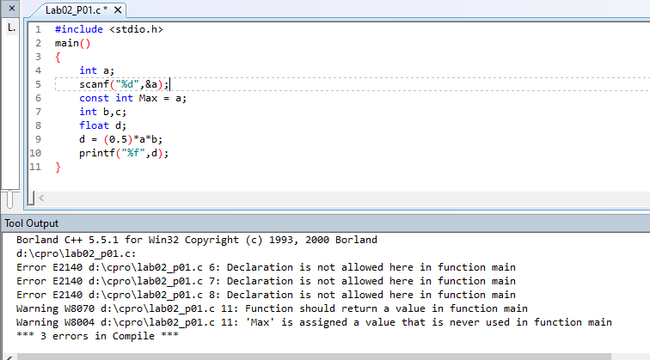

**หลังแก้ไข**

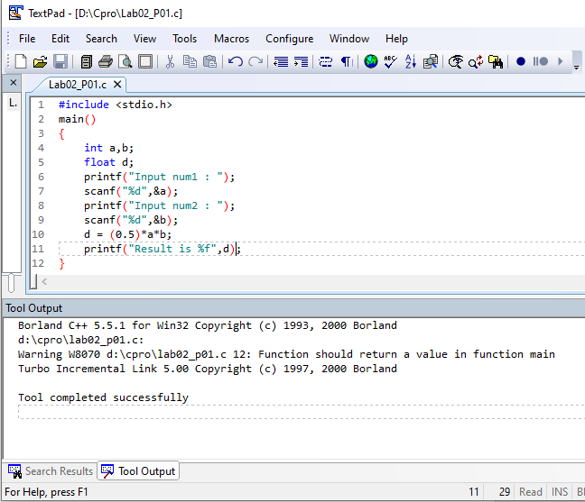

**ตอบ** เปลี่ยนเป็นลบค่า Max ออก แล้วให้ตัวแปร a,b มีการรับค่าเข้ามาและคำนวณผ่านตัวแปร d และ output คำตอบออกมาครับ

**การทดลองที่ 2**

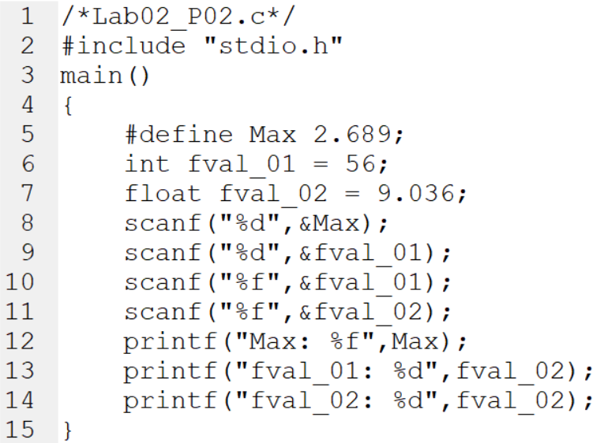

* 1. จงอธิบายพร้อมแก้ไขโปรแกรมให้ถูกต้องสมบูรณ์ (อธิบายคร่าวๆ อย่างเข้าใจ)
* ในการประกาศค่า define ไม่ควรใส่ ; ตามหลังครับ และ scanf รับค่า max อีกยิ่ง error เข้าไปอีกครับ เพราะ define เป็นการกำหนดค่าคงที่ไปเลย
* บรรทัดที่ 10 ไม่สามารถใช้ %f รับค่าได้เพราะถูกประกาศชนิดตัวแปรเป็น int ครับ
* บรรทัดที่ 14 ไม่สามารถใช้ %d แสดงค่า fval_02 ได้เพราะถูกประกาศชนิดตัวแปรเป็น float
  1. จงแสดงผลลัพธ์ของโปรแกรมก่อนการแก้ไขและหลังการแก้ไข

**ก่อนแก้ไข**

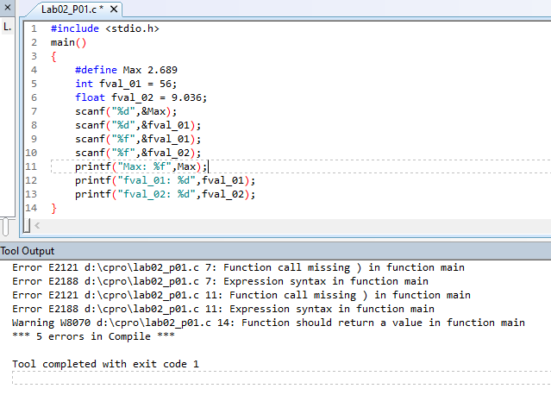

**หลังแก้ไข**

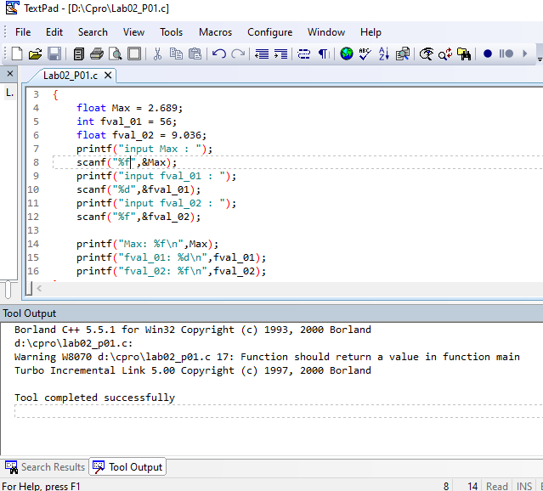

**ตอบ** มีการแก้ไขการกำหนดค่า Max ให้เปลี่ยนเป็น float เพื่อรองรับการเปลี่ยนค่า Max และเปลี่ยนการเรียกใช้เพื่อ output ค่าทั้งหมด

**การทดลองที่ 3**

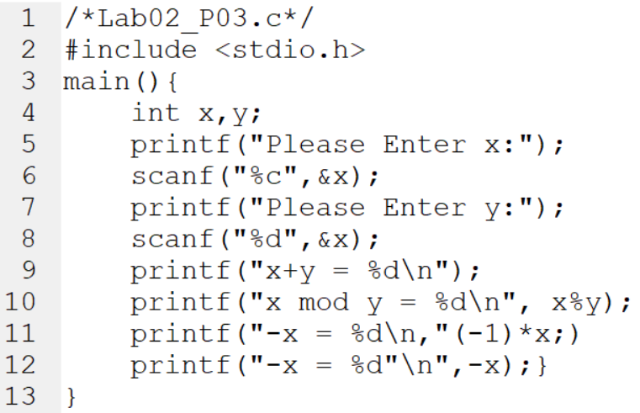

* 1. จงอธิบายพร้อมแก้ไขโปรแกรมให้ถูกต้องสมบูรณ์ (อธิบายคร่าวๆ อย่างเข้าใจ)
* บรรทัดที่ 6 มีการเรียกเก็บค่าแบบ %c ซึ่งตัวแปร x มีชนิดตัวแปรเป็น int
* และมีตำแหน่ง layout การใส่ค่าที่ไม่ถูกต้องด้วยครับ
  1. จงแสดงผลลัพธ์ของโปรแกรมก่อนการแก้ไขและหลังการแก้ไข

**ก่อนแก้ไข**

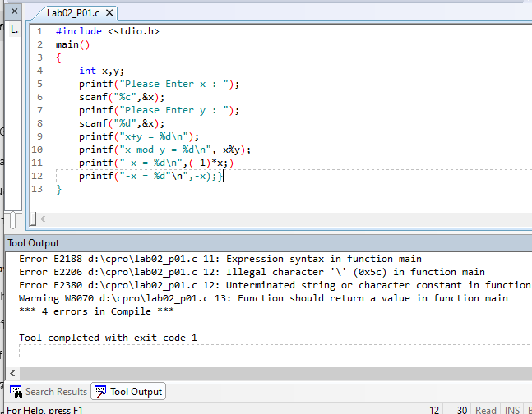

**หลังแก้ไข**

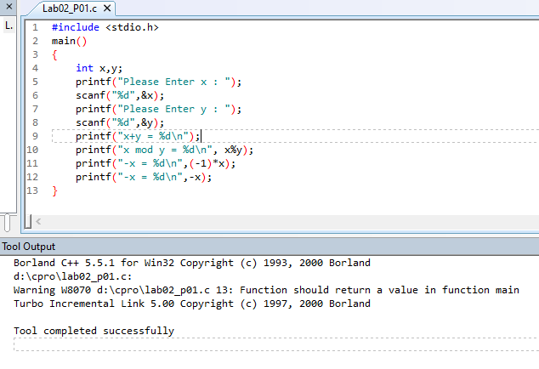

**ตอบ** แก้ไขการวาง layout ในบรรทัดที่ 11 12 ให้ถูกต้องครับ และการรับค่าที่ถูกตรงตามชนิดตัวแปรครับ

**การทดลองที่ 4**

จงเขียนโปรแกรมเพื่อประมวลผลนิพจน์ต่อไปนี้  
กำหนดให้ a = 2; b = 7; x = 5;

(คำแนะนำ : เริ่มต้นด้วย a = 2; b = 7; x = 5; ในทุกข้อ และทำการเขียนโปรแกรมประมวลผลนิพจน์จะได้จำนวน 11 โปรแกรม พร้อมอธิบายการคำนวณคร่าวๆ พอเข้าใจได้)

1. x = b--;

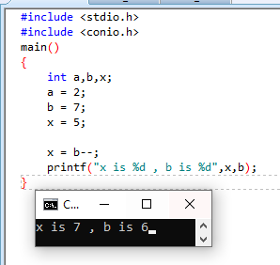

**ตอบ**  x ได้ค่าของ b— ก่อนที่จะถูกลดค่าจาก 7 > 6 , x เลยมีค่าเป็น 7 และ b เป็น 6

1. a =+ 7;

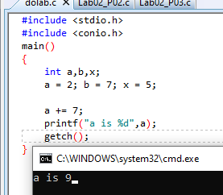

**ตอบ** เอา a มาบวกกับตัวมันเองอีก 7 = 9

1. b *= x++;

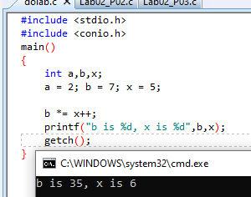

**ตอบ** b คูณกับ x ที่เป็นค่าเก่าของ x คือ 5 (7*5 = 35) แล้ว x ค่อยบวกอีก 1

1. x += a % b;

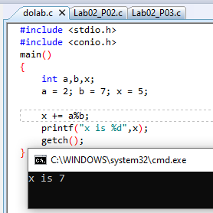

**ตอบ** เอาค่า x มาบวกกับค่า a mod b ( x = 5 , a % b = 2 , 5+2 = 7)

1. 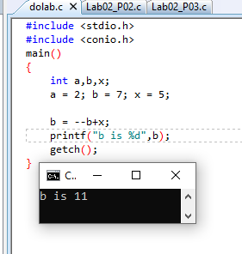 b = --b + x;

**ตอบ** b ถูกลดค่าก่อน แล้วเอาไปบวกกับ x (--b, b = 6 + 5 b = 11)

1. a %= (a+b) % x;

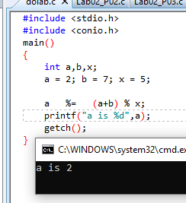

**ตอบ** ต้องเอาค่า a+b (7+2 = 9) mod x = 4 แล้วเอา a ไป mod กับ 4 (2 % 4 = 2)

1. x /= 6;

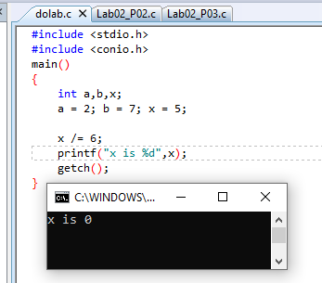

**ตอบ** x มีค่าเท่ากับ 5 แล้วหารด้วย 6 ก้จะมีค่าเป็น 0

1. a <<= x;

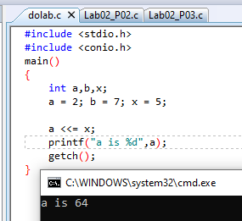

**ตอบ** <<= เป็นคำสั่งเลื่อนบิตไปทางซ้าย เป็นการเลื่อนบิตของ a ไปทางซ้าย x = 5 ตำแหน่ง ค่าของ a เลยเป็น

0000 0010 กลายเป็น 0100 0000

1. x >>= a;

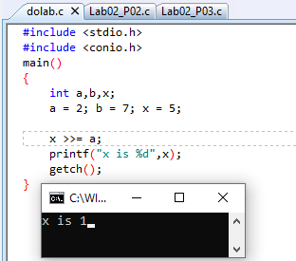

**ตอบ** >>= เป็นคำสั่งเลื่อนบิตไปทางขวา เลื่อน x ไปทางขวา a = 2 ตำแหน่ง ค่าของ x เลยเป็น

0000 0101 กลายเป็น 0000 0001

1. b ^= (x+a)--;

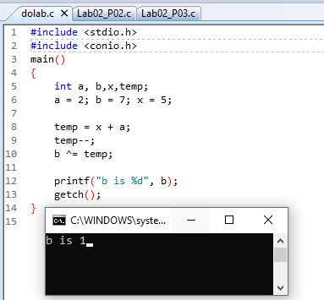

**ตอบ** เราจะเก็บค่า (x+a )ไว้ใน temp แล้ว -1 แล้ว ^= เป็นคำสั่ง XOR เอา b เทียบกับ temp (6) มีค่า = 1

1. --a *= ++b;

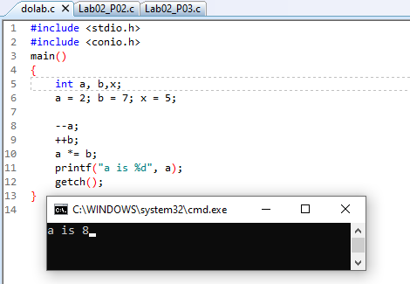

**ตอบ** a ลบ 1 b เพิ่ม 1 ( a = 1 , b = 8 ) a คูณกับ 8 ( 1 * 8 | a = 8)

**การทดลองที่ 5**

ตึกนวัตกรรมคอมพิวเตอร์มีลักษณะเป็นสี่เหลี่ยมและถูกสร้างอยู่บนพื้นที่สี่เหลี่ยมเช่นเดียวกัน โดยพื้นที่ล้อมรอบตัวตึกเป็นพื้นที่ว่างเปล่า ถ้าหากต้องการปูกระเบื้องหินอ่อนโดยช่างที่ชำนาญการ ซึ่งสามารถปูกระเบื้องหนึ่งแผ่นที่มีขนาด 4 ตารางเมตร เสร็จภายในเวลา 2 นาที จงเขียนโปรแกรมเพื่อคำนวณหาพื้นที่และเวลาที่ต้องใช้ในการปูกระเบื้องล้อมรอบตึกนวัตกรรมฯ แห่งนี้ พร้อมทั้งคำนวณหาราคากระเบื้องที่ใช้ทั้งหมดและค่าแรงช่างเหมาจ่าย

#include <stdio.h>

#include <conio.h>

main()

{

float length,width, tile_price, building_area;

float tile_area = 4, time_per_tile = 2;

float total_time, total_tile_price, total_labor_cost;

int tile_need;

printf("Enter the length of building : ");

scanf("%f",&length);

printf("Enter the width of building : ");

scanf("%f",&width);

printf("Enter the tile price per one : ");

scanf("%f",&tile_price);

printf("\n\n*************** [ Labor cost ] ****************");

printf("\n\"Labor cost charge is 10 baht per sheet\""); // คิดค่าแรง แผ่นละ 10 บาท

printf("\n***********************************************\n\n");

building_area = length * width;

tile_need = (int)building_area / (int)tile_area; // Number of sheets required

total_time = tile_need * time_per_tile; // Total time spent

total_tile_price = tile_need * tile_price; // Total price

total_labor_cost = tile_need * 10;

printf("Total area of tile : %.2f\n",building_area);

printf("Total of tile needed : %d\n",tile_need);

printf("Total Time required : %.2f\n",total_time);

printf("Total cost of tiles : %.2f\n",total_tile_price);

printf("Total labor cost : %.2f\n",total_labor_cost);

printf("Total all cost ( tiles + labor ) : %.2f\n",total_labor_cost + total_tile_price);

}